江 西 理 工 大 学 考 试 试 卷
20 —20 学年第 学期  课程名称： |  |  |  |  |  |  |  |  | 考试性质：[正考/补考]
 |  |  |  |  |  |  |  |  | 考试方式：[开卷/闭卷]
专业班级：
考试时间: 年 月 日 时段 (100分钟)
温 馨 提 示
请考生自觉遵守考试纪律，争做文明诚信的大学生。如有违犯考试纪律，将严格按照《江西理工大学学生违纪处分规定》处理。
班级 一卡通号 姓名
题号 | 一 | 二 | 三 | 四 | 五 | 六 | 七 | 八 |  | 九 | 十 | 十一 | 十二 | 总 分
得分
试卷编号： (A、B、C), 共 大题

- 选择题（每小题2分，共计10分）
1.如果被调量随着给定量的变化而变化，这种控制系统叫（ ）
A.恒值调节系统 B.随动系统 C.连续控制系统 D.数字控制系统
2.已知单位负反馈系统的开环传递函数为(2s+1)/(s^2+6s+100)，则该系统的闭环特征方程为（ ）
A.s^2+6s+100=0 B. s^2+6s+101=0 C.s^2+8s+101=0 D. 都不是
3.主导极点的特点是（ ）
A.距离虚轴很近 B.距离实轴很近
C.距离虚轴很远 D.距离实轴很远
4.根轨迹可以直观地反映闭环系统特征根在s平面上的位置以及变化情况，所以利用根轨迹可以很容易了解系统的：（ ）
A.抗干扰性 B.稳定性 C. 稳态性能 D. 动态性能
5.下列判别系统稳定性的方法中，哪一个是在频域里判别系统稳定性的判据（ ）
A.劳斯判据 B.赫尔维茨判据 C.奈奎斯特判据 D.根轨迹法

二、判断改错题：（每小题3分，共计15分）
1. 在闭环控制系统中，一般情况下都是指正反馈。

2. 传递函数不仅与系统本身的结构和参数有关，还与系统输入、输出的具体形式有关。
3. 如果高阶系统存在共轭复数主导极点，则系统可近似为过阻尼二阶系统。

4. 由两个开环极点（实数极点或复数共轭极点）和一个开环实数零点组成的开环系统，当该零点位于两个实数极点之间，闭环系统根轨迹将是一个圆或圆的一部分。

5.Ⅰ型系统开环对数幅频渐近特性的低频段斜率为-40(dB/dec)。

三、已知系统信号流图1，用梅逊增益公式求传递函数C(s)/R(s)和C(s)/N(s)。（10分）
G₂
－1
G₃
N
C
R
G₁
G₄

图1

四、一闭环反馈控制系统的动态结构图如图2所示。（15分）
（1）求当δ%≤20%、t_{S}（5%）=1.8s时，系统的参数K₁及τ值。
（2）求单位抛物线输入下系统的稳态误差。
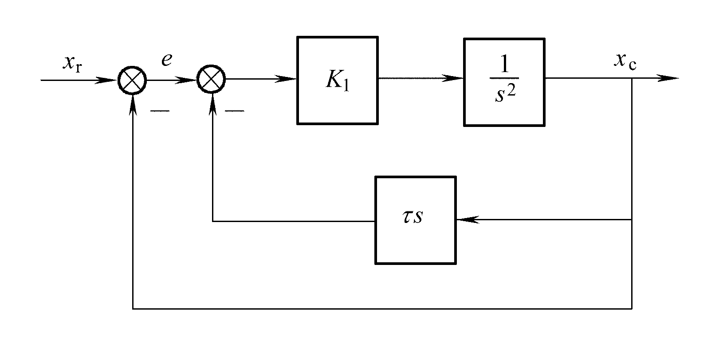
图2

五、单位反馈控制系统开环传递函数为：G(s)=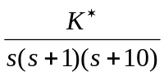，试概略绘出相应的闭环根轨迹图，并求产生纯虚根的开环增益。（15分）

六、已知系统开环传递函数为：G（s）H（s）=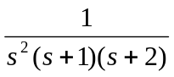，试绘制系统的概略开环幅相曲线，并判断闭环稳定性。（12分）

七、设有单位反馈的火炮指挥仪伺服系统，其开环传递函数为：
G（s）=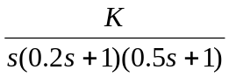
若要求系统最大输出速度为2（r/min），输出位置的容许误差小于2⁰，确定满足上述指标的最小K值，计算该K值下系统的相角裕度和幅值裕度。（13分）

八、已知脉冲传递函数为：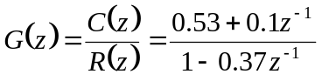，其中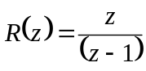，试求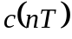。（10分）

